
اسمك الجميل: --------------------------------------- شعبتك المميزة: ( ----- )
أولاً : اكتبي في الفراغ حرف الجواب الصحيح.
 | الخلايا البلعميــة | أ- سائل مكون للدم يحوي هرمونات ومواد غذائية وأملاح معدنية و
 | الهيموجلوبين | ب- بروتين يشكل تشابكاً خيطيا ًأثناء تجلط الدم
 | مولد الضـــــد | ج- ينقل الأكسجيــــــن في الدم
 | البلازمـــا | د- يمنع عودة الدم للأذين الأيمـــــــــن
 | الصمام ثلاثي الشرفات | هـ- مادة تنبه الجسم لينتج أجسام مضادة لهـــــــا
 | الفيبرين | و- تبتلع الكائنات الحية الدقيقة كالبكتيريا والفيروسات
ثانيا : تمعني في الأشكال التالية ثم أجيبي :
دولة الإمارات العربية المتحدة
وزارة التربية والتعليم والشباب
مكتب الشارقة التعليمي / الشرقية
مدرسة الشفاء بنت عبدالله للتعليم الثانوي

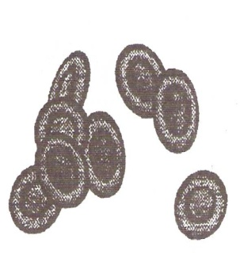
1. يمثل الرسم التخطيطي..................................
2.اختاري : الخلايا المبينة بالرسم:
(تعزز عملية التجلط- تحتوي على الهيموجلوبين- لها دور في مناعة الجسم)
3. ما فصائل الدم التي يمكن أن تُعطي شخص فصيلة دمه AB ................و....................و......................و.....................

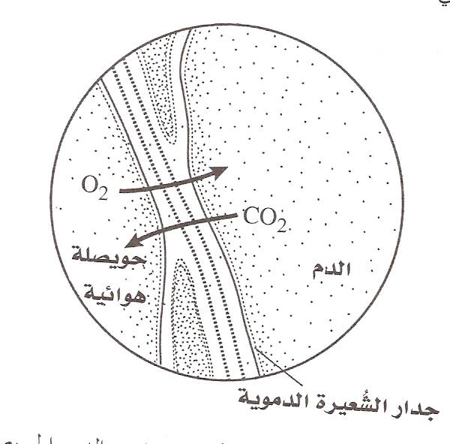
1.ما الذي يحدد انتشار الأكسجين وثاني أكسيد الكربون ما بين الدم والحويصلات الهوائية؟
..................................................................................................................................................................................................
2. أين يكون تركيز الأكسجين عالي و تركيز ثاني أكسيد الكربون عالي في الحويصلات الهوائية أم الدم ............................................................
......................................................................................................................................................................................................

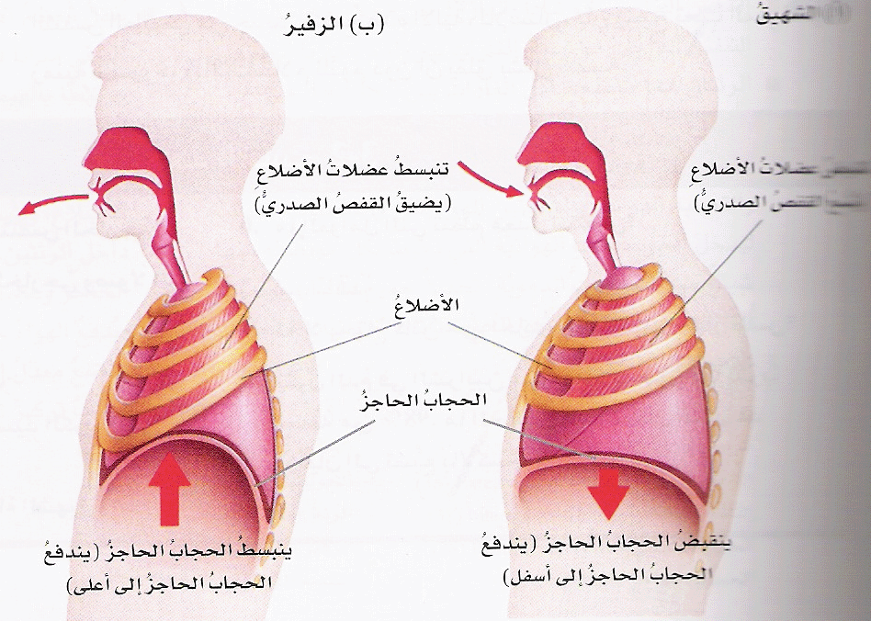
- ضعي البيانات على الرسم :
1.----------------- 2.--------------------
2. يوجد على الرئة غشاء يسمى -----------
3. اختاري :في الشكل المقابل يوضح عملية:
( الشهيق – الزفير )
4. اختاري : يتم في هذه العملية ------------
(انقباض – انبساط ) عضلة الحجاب الحاجز و---------------- (انقباض – انبساط ) عضلة الضلوع

1

2


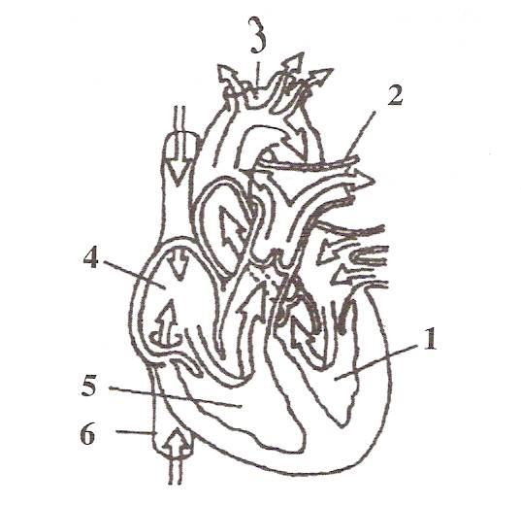
نتمنى لكن التوفيق والنجاح

ثالثاً :1. التركيب المشار إليه بالرقم 4 هو...............................
2. الأبهر هو التركيب المشار إليه بالرقم ..........................
3. الأوعية الدموية المشار لها بالرقم 2 تنقل الدم الفقيـــر بالأكسجين، تلك الشرايين هي ..................................
4. اختاري : الدم الموجود في الحجرة رقم 1......................... ( غني – فقير ) بالأكسجيــن
5. اختاري : الأوعية الدموية التي تنقل الدم بعيداً عن القلب هي ......................
( الأوردة – الشرايين – الشعيرات الدموية )
6 . اختاري : أي نوع من الأوعية الدموية هي النوع المتين المرن.......................
( الشرايين –– الأوردة – الوريدات )
7. اختاري : حجرة القلب التي تتلقى الدم من الوريدين الأجوفين هي:------------------
( الأذين الأيمن- الأذين الأيسر—البطين أيمن )
8. اختاري : إذا كان الوعاء الدموي مزوداً بصمامات فيرجح أن يكون من:--------------------
( الأوردة – الشعيرات الدموية – الشرايين )

رابعاًً: اختيار من متعدد : أكتبي في الفراغ حرف الجواب الصحيح :
1. أي خلل في الصفائح الدموية ممكن أن يؤثر في عملية: |  |  |  |  |  |  |  |  |  |  |  |  |  | _____
د.مقاومة الإصابة بالبكتيريا |  |  |  | ج. الحركة والنقـــــــــل |  |  | ب. التنفس |  |  |  |  |  | أ.تجلط الدم
2.غشاء يحيط بالقلب يمنع حدوث الاحتكاك أثناء انقباض القلب |  |  |  |  |  |  |  |  |  |  |  |  |  | _____
د. الغشاء القلبــــــــي |  | ج. التامــــور |  |  |  |  | ب. البلورا |  | أ.السمحاق
3.الجزيئ الذي يحتوي على الحديد في خلايا الدم الحمراء يسمى |  |  |  |  |  |  |  |  |  |  |  |  |  | _____
د. حمض الكربونيك |  | ج. الهيموجلوبين |  |  |  |  | ب.أكسيد الحديد |  |  | أ. البلازما
4.يحدث التفاعل الفعلي للغازات في |  |  |  |  |  |  |  |  |  |  |  |  |  | _____
د.التجويف الأنفي | ج. الحويصلات الهوائية |  |  |  |  | ب.القصبة الهوائية |  |  | أ.الحنجرة
5.أثناء البلع يكون ممر الهواء في الحنجرة مغطـــــــى بــ |  |  |  |  |  |  |  |  |  |  |  |  |  | _____
د. القصبــــة الهوائية |  |  |  |  | ج. الشعب الهوائيــة |  |  | ب. لسان المزمار |  |  | أ. الحويصلة الهوائية
6. بإمكان من يمتلك مولد الضد A على أسطح خلايا الدم الحمراء أن يعطي دماً لشخص فصيلة دمه |  |  |  |  |  |  |  |  |  |  |  |  |  | _____
د. B,AB |  |  | ج. Oفقط |  |  |  |  | ب. A,AB |  |  |  | أ .A, O

1. رتبي الأحداث الثلاث للدورة القلبية الواحـــــــــدة ( الانبساط الأذيني و البطيني – الانقباض الأذيني – الانقباض البطيني ):
1. ...................................................2.........................................................3...................................................

